7.6 探究功与速度变化的关系
一 夯实基础
1．(多选)(2019·河北邯郸一中高一下学期检测)某研究性学习小组觉得教材中实验的测量过程较复杂，改进如下：如图所示，将教材中实验的长木板放在桌面的边缘，小车的前端放一小球，小车在橡皮筋作用下加速运动，到桌面边缘后小车在挡板作用下停止运动，小球做平抛运动，测出橡皮筋的条数为1、2、3、…、n时小球的平抛距离x₁、x₂、x₃、…、x_{n}，则( )
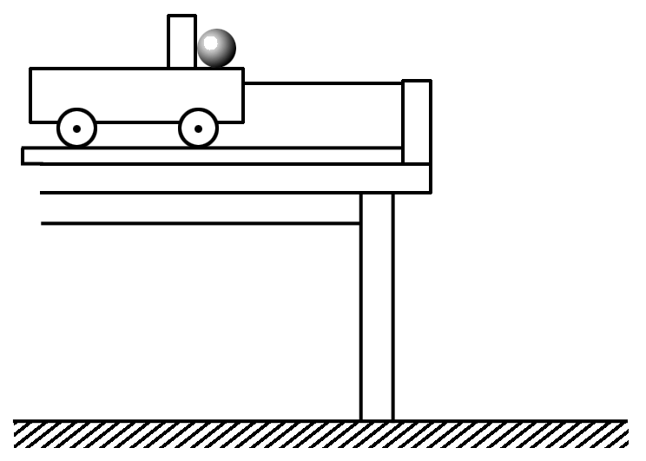
A．如果忽略一切摩擦，x_{n}∝n(n为橡皮筋的条数)
B．如果忽略一切摩擦，x∝n(n为橡皮筋的条数)
C．该实验中小车受到的摩擦力可以通过倾斜木板的方法平衡而不产生新的误差
D．该实验中倾斜木板会产生误差
【答案】BD
【解析】：由W∝v²、x_{n}∝v、W∝n得x∝n，选项A错误，选项B正确；该实验应用了平抛运动的规律，如果木板倾斜，则变为斜抛，将产生误差，选项C错误，选项D正确。
2.关于“探究功与速度变化的关系”的实验，下列叙述正确的是( )
A．每次实验必须设法算出橡皮筋对小车做功的具体数值
B．每次实验中，橡皮筋拉伸的长度没有必要保持一致
C．放小车的长木板应该尽量使其水平
D．先接通电源，再让小车在橡皮筋的作用下弹出
【答案】 D
【解析】 本实验无需测出橡皮筋具体做功的数值，只要确定出以后每次实验橡皮筋做的功是第一次的多少倍就足够了，A错误；每次实验橡皮筋拉伸的长度必须保持一致，只有这样才能保证以后每次实验时，橡皮筋做的功是第一次的整数倍，否则，功的数值难以确定，B错误；小车运动过程中会受到阻力，只有使木板倾斜到一定程度，才能平衡摩擦，减小误差，C错误；实验时，应该先接通电源，让打点计时器开始工作，然后再让小车在橡皮筋的作用下弹出，D正确。
3．在探究功与物体速度变化关系的实验中，得到如图所示四条纸带，应选用( )
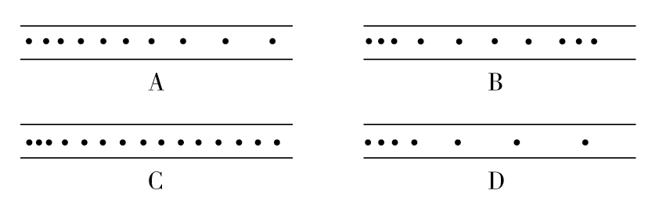
【答案】 C
【解析】 小车在橡皮筋作用下加速运动，当橡皮筋脱落后做匀速运动，C纸带较合理。
4．(多选)如图所示，与小车相连足够长的且穿过打点计时器的一条纸带上的点间距明显不均匀，右端间距小，左端间距大，下面的分析和判断正确的是( )
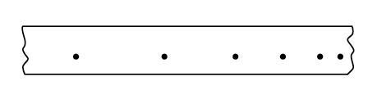
A．若左端与小车相连，可能平衡摩擦力时，木板倾斜度太大
B．若右端与小车相连，可能平衡摩擦力时，木板倾斜度太大
C．若左端与小车相连，可能小车有一定的初速度，实验前忘记平衡摩擦力或没有完全平衡摩擦力
D．若右端与小车相连，可能小车运动前忘记或没有完全平衡摩擦力
【答案】 BC
【解析】 若纸带左端与小车相连，从纸带间距可以判断小车做减速运动，小车有一定初速度，减速原因可能是忘记或没有完全平衡摩擦力，C正确，A错误；若纸带右端与小车相连，小车一直做加速运动，说明可能平衡摩擦力时，倾角太大，B正确，D错误。
5．在借助橡皮筋探究功与物体速度变化关系的实验中，小车会受到阻力作用，因此，在小车沿木板滑动的过程中，除橡皮筋对其做功外，还有阻力做功，这样便会给实验带来误差。我们在实验中想到的办法是使木板略为倾斜，对于木板的倾斜程度，下面说法正确的是( )
①木板只要稍微倾斜一下即可，没有什么严格要求
②木板的倾斜程度在理论上应满足下面条件：即重力使物体沿斜面下滑的分力应等于小车受到的阻力
③如果小车在倾斜的木板上能做匀速直线运动，则木板的倾斜程度是符合要求的
④其实木板不倾斜，问题也不大，因为实验总是存在误差的
A．①② B．②③ C．③④ D．①④
【答案】 B
【解析】 倾斜木板的目的是为了平衡小车在运动过程中受到的摩擦力，从力的角度分析，是让重力沿斜面向下的分力与摩擦力平衡；从运动的角度分析，是让小车在木板上做匀速直线运动。
6.(多选)某同学想利用自由落体运动研究“功与物体速度变化的关系”，实验中下列四组物理量中需要直接或间接测量的量有( )
A．重锤的质量 B．重力加速度
C．重锤下落的高度 D．与重锤下落高度对应的重锤瞬时速度
【答案】 CD
【解析】 物体受力不变，可以利用下降高度关系代表功的关系，所以必须测量下落高度，再利用下落高度计算对应各点瞬时速度，故C、D正确，A、B错误。
7.探究力对原来静止的物体做的功与物体获得的速度的关系，实验装置如图所示，实验主要过程如下：
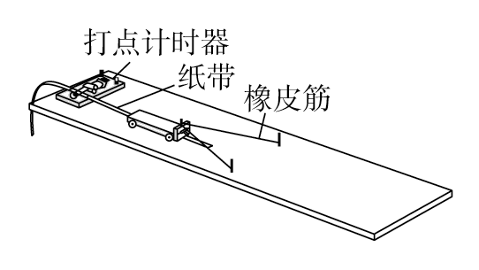
(1)设法让橡皮筋对小车做的功分别为W、2W、3W……；
(2)分析打点计时器打出的纸带，求出小车的速度v₁、v₂、v₃……；
(3)作出W­v草图；
(4)分析W­v图象，如果W­v图象是一条过原点的直线，表明W∝v；如果不是，可考虑是否存在W∝v²、W∝v³、W∝$\sqrt{v}$等关系。
以下关于该实验的说法中有一项不正确，它是( )
A．本实验设法让橡皮筋对小车做的功分别为W、2W、3W……，所采用的方法是选用同样的橡皮筋，并在每次实验中使橡皮筋拉伸的长度保持一致，当用1条橡皮筋进行实验时，橡皮筋对小车做的功为W，用2条、3条……橡皮筋并在一起进行第2次、第3次……实验时，橡皮筋对小车做的功分别是2W、3W……
B．小车运动中会受到阻力，补偿的方法，可以使木板适当倾斜
C．某同学在一次实验中，得到一条记录纸带，纸带上打出的点，两端密、中间疏，出现这种情况的原因，可能是没有使木板倾斜或倾角太小
D．根据记录纸带上打出的点，求小车获得的速度的方法，是以纸带上第一点到最后一点的距离来进行计算
【答案】 D
【解析】 本实验中选用相同的橡皮筋，并且使橡皮筋的形变量相同，实现每根橡皮筋对小车做的功相同，A正确；在进行本实验之前，由于小车和木板、打点计时器与纸带之间存在摩擦，所以需要先平衡摩擦力，方法就是使木板的一端略微抬高一点，使重力的分力与摩擦力平衡，B正确；某同学打出的纸带中间稀疏、两边密集，说明刚开始小车在橡皮筋的作用下加速，当速度达到最大后，又要减速，所以是没有平衡摩擦力或平衡摩擦力不足造成的，C正确；由于橡皮筋松弛后，小车做匀速运动，此时的速度是小车的最大速度，也是做功后的最终速度，故求此速度应用匀速运动那一段的距离，而不应该使用从第一个点到最后一个点的距离来计算，D错误。
8.在“探究功与速度变化的关系”实验中，装置如图甲所示。
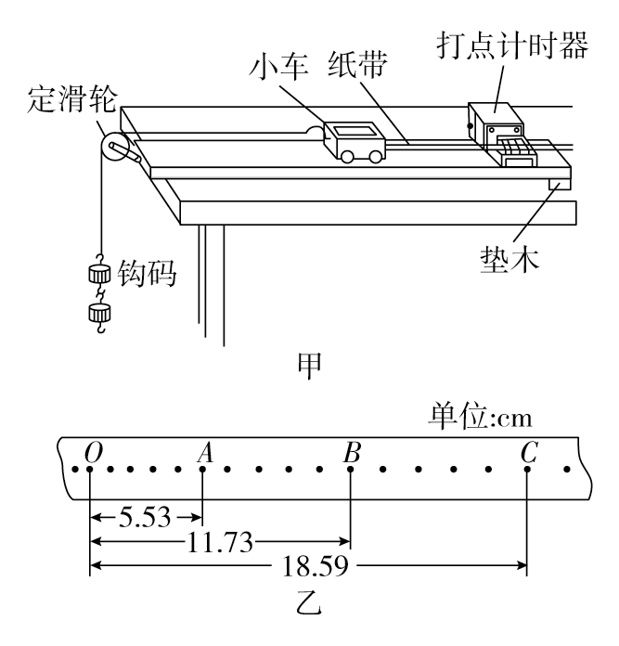
(1)下列说法正确的是( )
A．平衡摩擦力时必须将钩码通过细线挂在小车上
B．为减小系统误差，应使钩码质量远大于小车质量
C．实验时，应使小车靠近打点计时器由静止释放
(2)图乙是实验中获得的一条纸带的一部分，选取O、A、B、C计数点，已知打点计时器使用的交流电频率为50 Hz，则打B点时小车的瞬时速度大小为________ m/s(保留三位有效数字)。
【答案】 (1)C (2)0.653
【解析】 (1)平衡摩擦力的原理就是在没有拉力的情况下调整斜面倾角，使拉着纸带的小车做匀速运动，A错误；为减小系统误差应使钩码质量远小于小车质量，使细线拉力近似为钩码重力，B错误；实验时使小车靠近打点计时器能充分利用纸带，由静止释放便于利用实验数据进行探究，C正确。
(2)由纸带可看出AC段小车做匀加速运动，相邻两计数点的时间间隔T＝0.1 s，则v_{B}＝$\frac{sAC}{2T}$＝0.653 m/s。
二 提升训练
1.(2019·江苏省宿迁市高一下学期三校联考)某兴趣小组通过物块在斜面上运动的实验，探究“合外力做功和物体速度变化的关系”。实验开始前，他们提出了以下几种猜想：①W∝$\sqrt{v}$；②W∝v；③W∝v²，他们的实验装置如图甲所示，PQ为倾斜放置的木板，在Q处固定一个速度传感器，每次实验
物块都从不同位置处由静止释放。
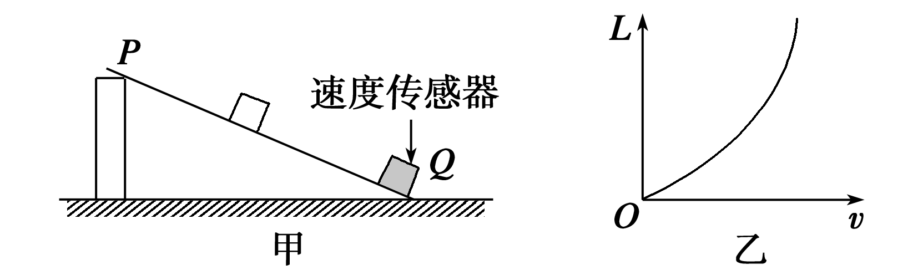
(1)实验中是否需要测出木板与水平面的夹角？____
(2)同学们设计表格来记录实验数据。其中L₁、L₂、L₃、L₄……代表物块分别由不同高度处无初速释放时初始位置到速度传感器的距离，v₁、v₂、v₃、v₄……表示物块每次通过Q处时的速度。
实验次数 | 1 | 2 | 3 | 4 | ……
L | L₁ | L₂ | L₃ | L₄ | ……
v | v₁ | v₂ | v₃ | v₄ | ……
他们根据实验数据绘制如图乙所示的L－v图像，由图像形状得出结论W∝v²，他们的做法是否合适，并说明理由。
___________________________________________________________________________。
【答案】（1）不需要；（2）不合适__由曲线不能直接确定函数关系，应进一步绘制L－v²图像
【解析】：(1)在本实验中，合外力做功仅与物块释放的位置有关，不需要测木板与水平面的夹角。
(2)图线是曲线，不能通过L－v图线确切反映出W－v²的规律。
2.(2019·内蒙古赤峰二中高一下学期期中)“探究功与物体速度变化的关系”的实验如图甲所示，当小车在一条橡皮筋作用下弹出时，橡皮筋对小车做的功记为W。当用2条、3条……完全相同的橡皮筋并在一起进行第2次、第3次……实验时，使每次实验中橡皮筋伸长的长度都保持一致。每次实验中小车获得的速度由打点计时器所打的纸带测出。
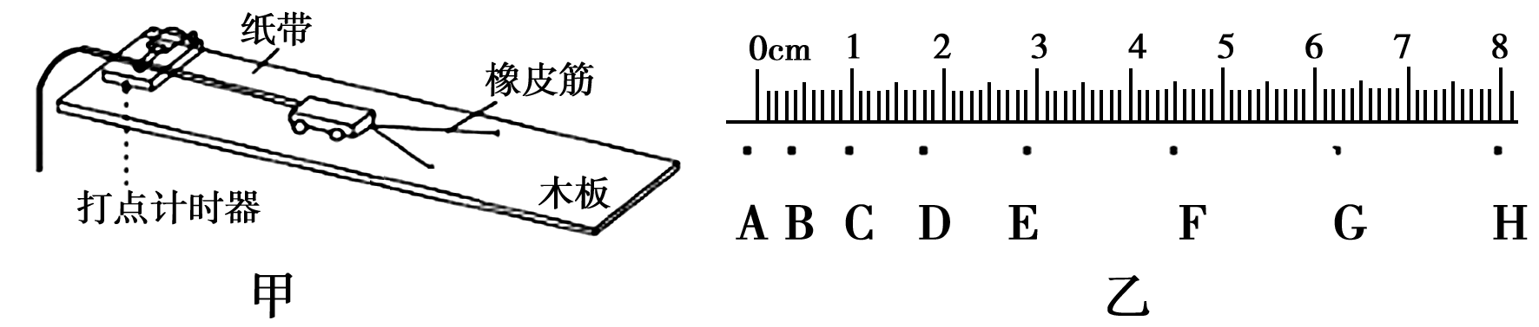
(1)除图中已有的实验器材外，还需要导线、开关、_________(填测量工具)和_________电源(填“交流”或“直流”)。
(2)为消除摩擦力对本实验的影响，应该将木板的____(填“左”或“右”)端稍为抬高。平衡摩擦时，小车是否要拖着纸带穿过打点计时器进行？____(填“是”或“否”)
(3)实验时打在纸带上的点并不都是均匀的，如图乙所示．为了测量小车获得的速度，应选用纸带的____部分进行测量(根据上面所示的纸带回答，并用字母表示)。
(4)分析打点计时器打出的纸带，分别求出小车每次获得的最大速度 v₁、v₂、v₃、……，作出 W－v 图像，则下列符合实际的图像是____。(填字母序号)
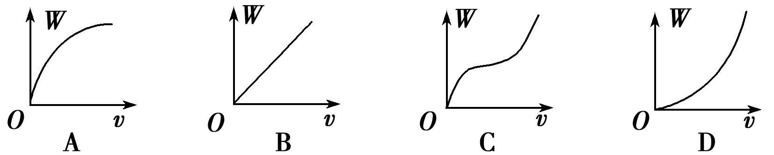
【答案】（1）刻度尺；交流 （2）左；是（3）EF(或EG)；（4）D
【解析】：(1)根据实验要求还需刻度尺；打点计时器需用交流电源；
(2)平衡摩擦力时，应将木板左端抬高，小车后面要拖着纸带。
(3)小车的速度应从匀速运动部分取纸带，即选用纸带的EF(或EG)部分。
(4)根据W＝$\frac{1}{2}$mv²，W∝v²，可知应选D。
3.某实验小组的同学采用如图甲所示的装置(实验中，小车碰到制动装置时，钩码尚未到达地面)用打点计时器得到一条纸带后，通过分析小车位移与速度变化的关系来研究合力对小车所做的功与速度变化的关系。图乙是实验中得到的一条纸带，点O为纸带上的起始点，A、B、C是纸带上的三个连续的计数点，相邻两个计数点间均有4个点未画出，用刻度尺测得A、B、C到O的距离如图乙所示。已知所用交变电源的频率为50 Hz，则：
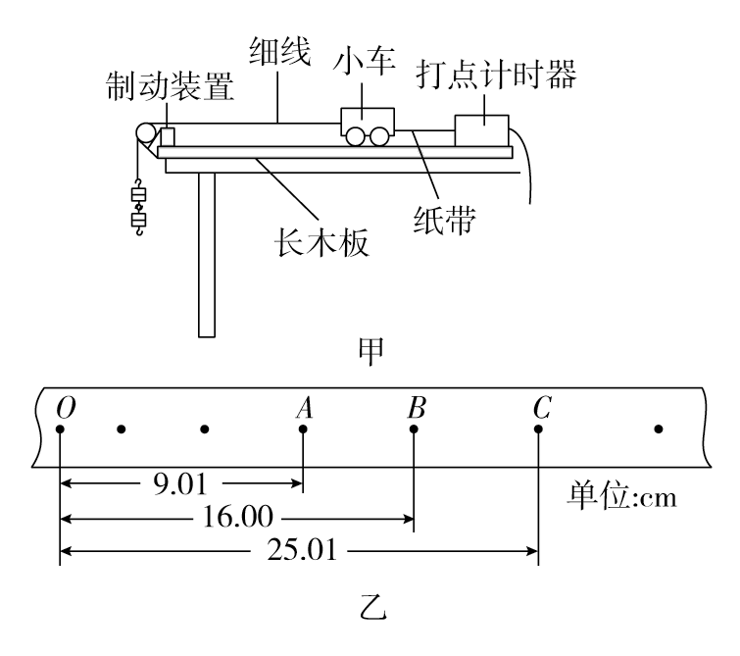
(1)打B点时，小车的瞬时速度v_{B}＝________ m/s。(结果保留两位有效数字)
(2)实验中，该小组的同学画出小车位移l与速度v的关系图象如图丙所示。根据该图线形状，某同学对W与v的关系作出的猜想，肯定不正确的是________。(填写选项字母代号)
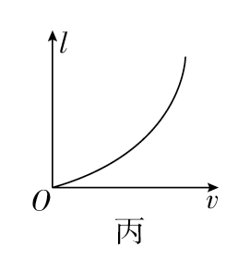
A．W∝v² B．W∝v C．W∝$\frac{1}{v}$ D．W∝v³
(3)本实验中，若钩码下落高度为h₁时合力对小车所做的功为W₀，则当钩码下落h₂时，合力对小车所做的功为________。(用h₁，h₂，W₀表示)
【答案】 (1)0.80 (2)BC (3)$\frac{h2}{h1}$W₀
【解析】 (1)小车做匀加速直线运动，
v_{B}＝$\frac{\overline{AC}}{2T}$＝() m/s＝0.80 m/s。
(2)由题图知，位移与速度的关系图象向上弯曲，所以可能l∝v²或l∝v³，又因为W＝Fl，F恒定不变，故W∝v²或W∝v³，A、D正确，B、C错误。
(3)设合力为F，由W₀＝Fh₁，得F＝$\frac{W0}{h1}$，所以当钩码下落h₂时，W＝Fh₂＝$\frac{h2}{h1}$W₀。
4.某同学在研究“对不同物体做相同功情况下，物体质量与速度的关系”时，提出了以下四种猜想：
A．m∝v B．m∝$\frac{1}{v}$ C．m∝v² D．m∝$\frac{1}{v2}$
为验证猜想的正确性，该同学用如图甲所示的装置进行实验：将长木板平放在水平桌面上，木块固定在长木板一端，打点计时器固定在木块上，木块右侧固定一轻弹簧，用连接纸带的小车压缩弹簧至长木板的虚线处由静止释放，打点计时器在纸带上打下一系列点，选取点迹均匀的一部分纸带，计算出小车匀速运动的速度v₁，测出小车的质量m₁；然后在小车上加砝码，再次压缩弹簧至木板虚线处由静止释放小车，计算出小车和砝码匀速运动的速度v₂，测出小车和砝码的总质量m₂；再在小车上加砝码，重复以上操作，分别测出v₃、m₃……
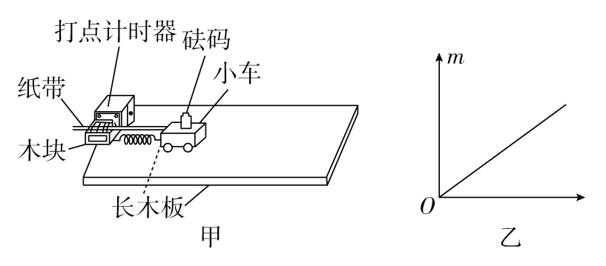
(1)每次实验中，都用小车压缩弹簧至长木板的虚线处由静止释放，目的是________________；若要消除每次实验中小车和纸带受到的阻力对小车运动的影响，应进行的实验操作是________________________。
(2)某次实验采集的五组数据如下表：
m/kg | 0.10 | 0.20 | 0.30 | 0.40 | 0.50
v/(m·s^{－1}) | 1.000 | 0.707 | 0.577 | 0.500 | 0.447
由表格数据直观判断，明显不正确的两个猜想是A、B、C、D中的________；若对某个猜想进行数据处理并作图，画出了如图乙所示的图象，则图中的横坐标应是________。
【答案】 (1)使弹簧做功相同 垫高木板固定打点计时器的一端，静止释放小车时，小车连同纸带一起在木板上匀速运动(平衡摩擦力) (2)AC $\frac{1}{v2}$
【解析】 (1)每次用小车压缩弹簧至长木板的虚线处，弹簧具有相同的弹性势能，这样每次对小车做的功相同，要消除阻力对小车运动的影响，应先平衡摩擦力，可垫高木板固定打点计时器的一端，静止释放小车时，小车连同纸带一起在木板上匀速运动。
(2)由表中数据显示，质量越大速度越小，明显不正确的两个猜想是A和C；由表中数据可知小车的质量m跟$\frac{1}{v2}$成正比，故横坐标为$\frac{1}{v2}$。
5.用如图所示的实验装置“探究做功与物体速度变化的关系”，当静止的小车在一条橡皮筋作用下弹出时，橡皮筋对小车做功记为W，则当用2条、3条、4条……橡皮筋并在一起进行实验时，橡皮筋对小车做功可分别记为2W、3W、4W……。每次实验中小车获得的速度v由打点计时器所打的纸带测出。
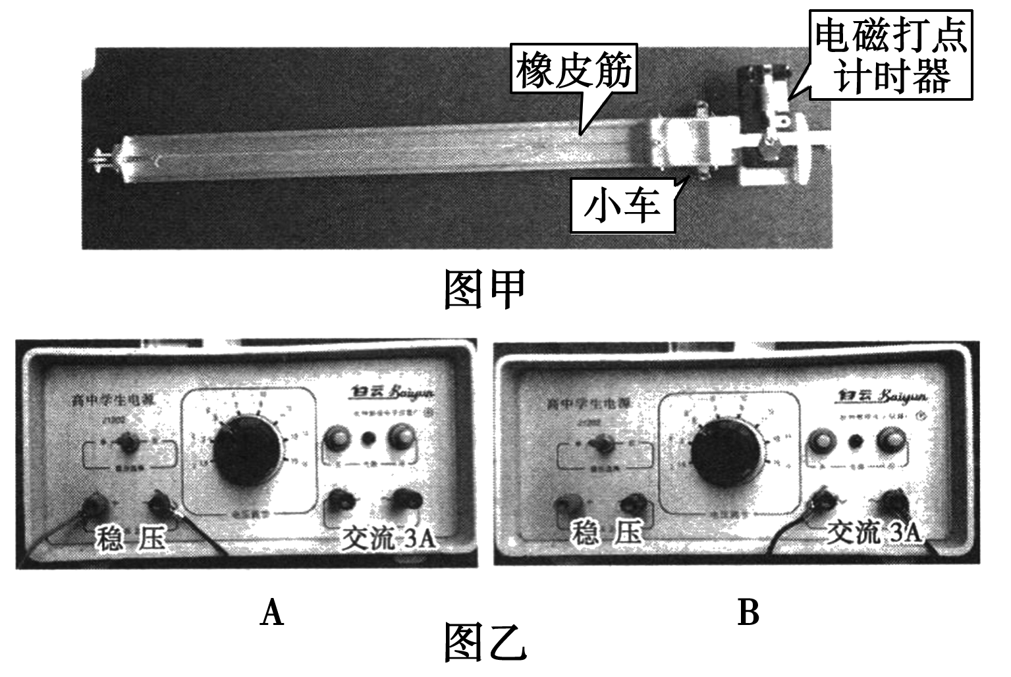
(1)打点计时器与学生电源按图乙连接，正确的连接是____(填“A”或“B”)。
(2)关于本实验的下列要求和操作中，必须保证____；
A．每根橡皮筋的粗细和原长必须尽可能相同
B．用天平测量小车的质量
C．每次实验时小车都必须从同一个位置由静止释放
D．在接通打点计时器电源的同时释放小车
(3)实验中木板略微倾斜，这样做____。
A．是为了释放小车后，小车能匀加速下滑
B．防止纸带上打点不清晰
C．可使得橡皮筋做的功等于合力对小车做的功
D．可使得橡皮筋松弛后小车做匀速运动
(4)下图是某次实验得到的一段纸带，由此可算出小车获得的速度大小为____m/s。(保留两位有效数字)
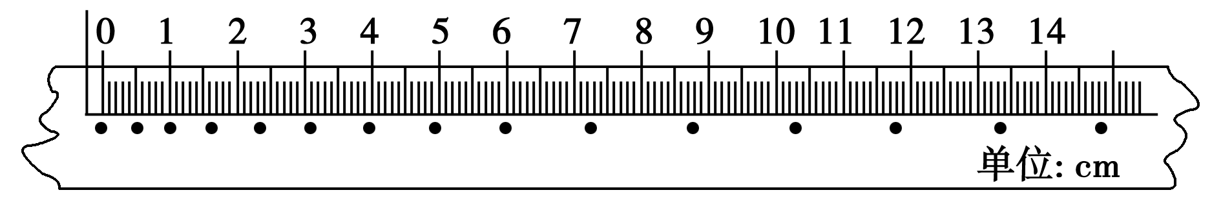
【答案】（1）B；（2）AC；（3）CD；（4）0.75
【解析】：(1)打点计时器需交流电源，故选B。
(2)为保证每条橡皮筋做功相同，需保证各条橡皮筋相同，且释放小车的初始位置相同，故选A、C。
(3)平衡掉摩擦力是为了保证橡皮筋松弛后小车做匀速运动，橡皮筋做的功等于合力对小车做的功，故选C、D。
(4)取后边五个点计算v＝$\frac{x}{t}$＝0.75 m/s。
6.下表是在探究功与速度变化的关系实验中的测量数据，其中实验所用的计时器为电火花计时器，小车质量为300g，使用的橡皮筋1至6根，每次增加1根。小车受力的位移即橡皮筋被拉伸的长度为19cm。
v/(m·s^{－1}) | 0.00 | 0.80 | 1.10 | 1.28 | 1.53 | 1.76 | 1.89
W/J | 0.00 | 1.00 | 2.00 | 3.00 | 4.00 | 5.00 | 6.00
根据以上数据，怎样才能找出W与v的关系？
【解析】：通过试探与分析，确定W与v的关系：先试探画出W－v图像，大致判断一下W与v的关系，再画出其他的图像，找出哪一组的图像是直线，从而确定功与速度的最终关系。W－v图像如下图所示。
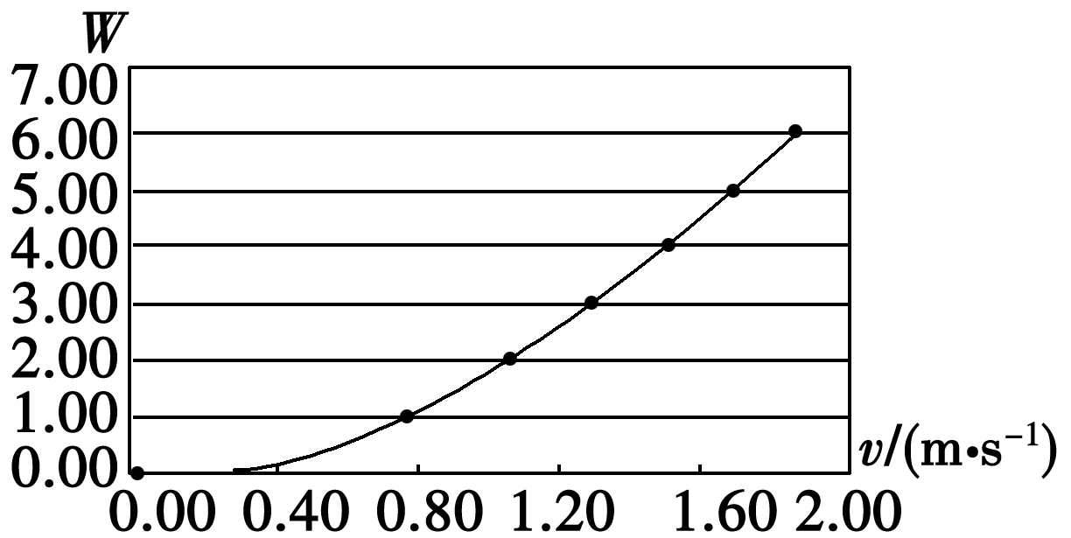
由图像可以看出，W很可能与v²成正比，通过计算，列表如下：
v²/(m²·s^{－2}) | W/J
0.00 | 0.00
0.64 | 1.00
1.21 | 2.00
1.64 | 3.00
2.34 | 4.00
3.10 | 5.00
3.57 | 6.00
依据上述数据，作W－v²的图像如图所示。
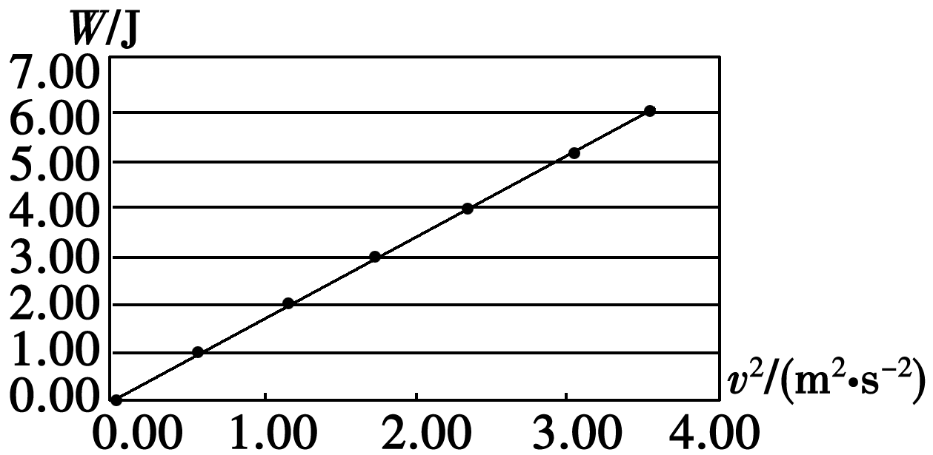
结论：由图像可知，功与速度的平方成正比。,
7.为了探究功与物体速度变化的关系，某同学做了如下实验，他让滑块在某一水平面上滑行，利用速度采集器获取其初速度v，并测量出不同初速度的最大滑行距离x，得到下表所示几组数据：
数据组 | 1 | 2 | 3 | 4 | 5 | 6
v/(m·s^{－1}) | 0 | 0.16 | 0.19 | 0.24 | 0.30 | 0.49
x/m | 0 | 0.045 | 0.075 | 0.111 | 0.163 | 0.442
(1)一同学根据表中数据，作出x－v图像如图甲所示。观察该图像，该同学作出如下推理：根据x－v图像大致是一条抛物线，可以猜想，x可能与v²成正比。请在图乙所示坐标纸上选择适当的坐标轴作出图线验证该同学的猜想。
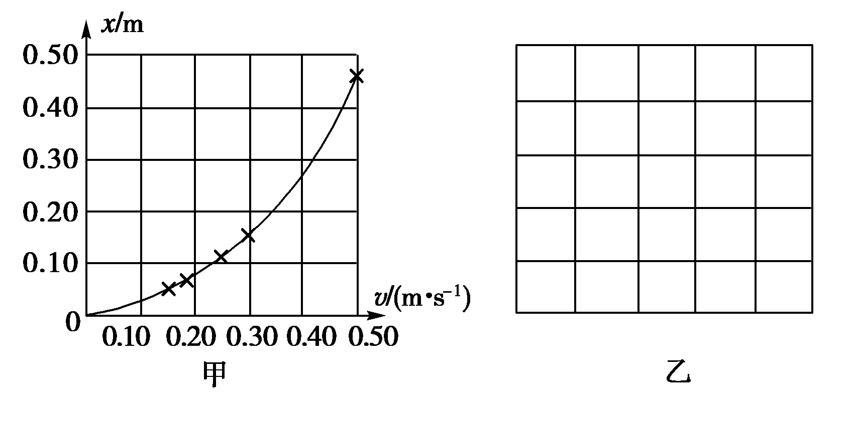
(2)根据你所作的图像，你认为滑块滑行的最大距离x与滑块初速度平方v²的关系是____。
【解析】：(1)作出x－v²图线如图所示
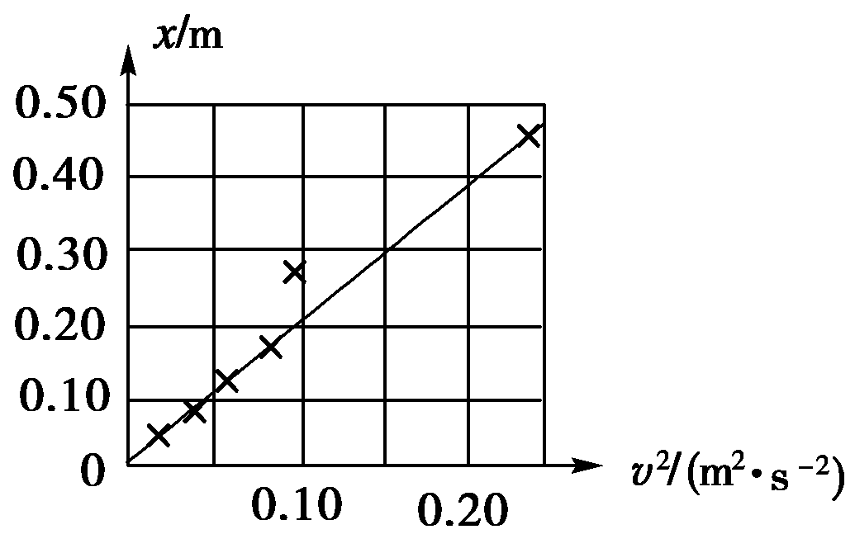
(2)由图可以看出，滑块滑行的最大距离x与滑块初速度平方v²成正比。即x∝v²。
8.(2019·河南省实验中学高一下学期检测)某同学利用“落体法”在探究功与物体速度变化的关系实验中，设计了如图甲所示的实验。将纸带固定在重物上，让纸带穿过电火花计时器或打点计时器。先用手提着纸带，使重物靠近计时器静止。然后接通电源，松开纸带，让重物自由下落，计时器就在纸带上打下一系列小点。得到的纸带如图乙所示，O点为计时器打下的第1个点，该同学对数据进行了下列处理；取OA＝AB＝BC，并根据纸带算出了A、B、C三点的速度分别为v_{A}＝0.12 m/s，v_{B}＝0.17 m/s，v_{C}＝0.21 m/s。
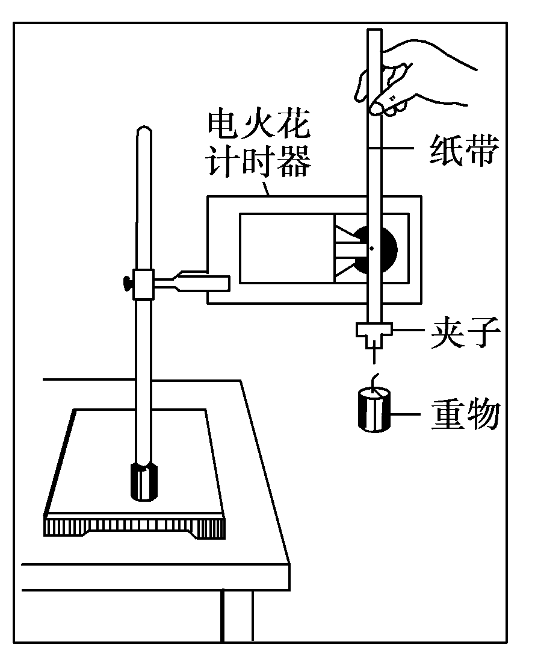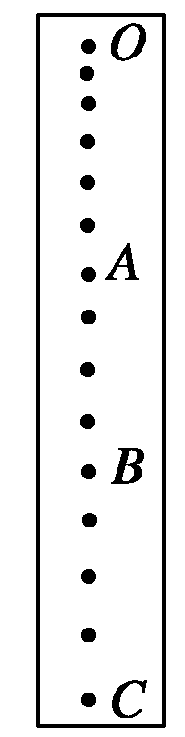
甲 乙
请你根据以上数据验证重力对重物所做的功与重物速度的平方成正比。
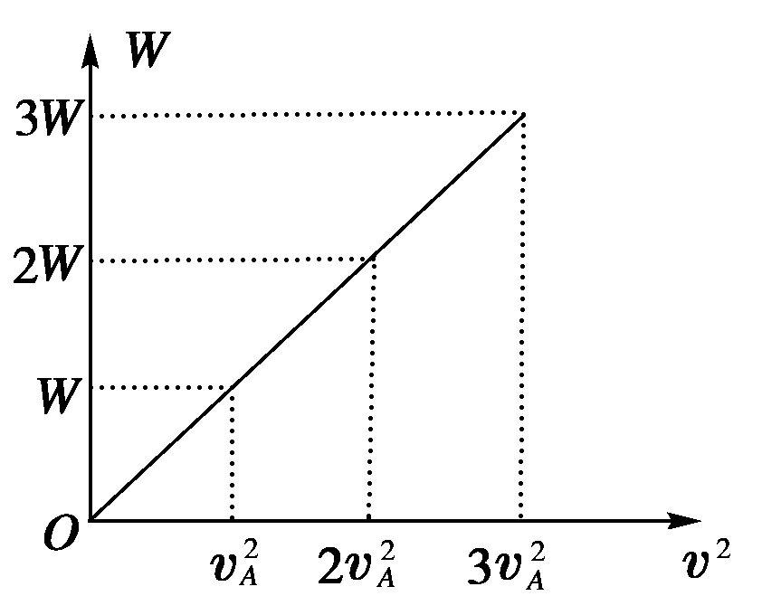
【答案】：设由O到A的过程中，重力对重物所做的功为W，那么由O到B过程中，重力对重物所做的功为2W。由O到C 过程中，重力对重物所做的功为3W。
由计算可知，
v＝1.44×10^{－2}m²/s²，v＝2.89×10^{－2}m²/s²，
v＝4.41×10^{－2}m²/s²，≈2，≈3，
即v≈2v，v≈3v
由以上数据可以判定W∝v²是正确的，也可以根据W－v²的图线来判断(如图所示)。

